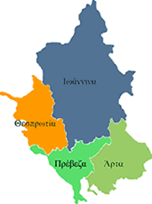



ΕΛΛΗΝΙΚΗ ΔΗΜΟΚΡΑΤΙΑ
ΠΕΡΙΦΕΡΕΙΑ ΗΠΕΙΡΟΥ
ΓΡΑΦΕΙΟ ΤΥΠΟΥ

Ιωάννινα 30 Οκτωβρίου 2007

Δελτίο Τύπου
ΣΥΝΕΝΤΕΥΞΗ ΤΥΠΟΥ

Συνέντευξη τύπου θα παραχωρήσει στα τοπικά μέσα ενημέρωσης ο ΓΓΠΗ κ. Δημήτριος Πανοζάχος, την Πέμπτη 1 Νοεμβρίου στις 11:00 στην αίθουσα συσκέψεων της Περιφέρειας Ηπείρου, σχετικά με την έγκριση του Επιχειρησιακού Περιφερειακού Προγράμματος Θεσσαλίας – Στερεάς Ελλάδας – Ηπείρου, που εγκρίθηκε πρώτο από την Ευρωπαϊκή Επιτροπή (με αριθμό απόφασης έγκρισης OP THESSALY – CONTINENTAL GREECE – EPIRUS C(2007) 5332 ).

ΑΠΟ ΤΟ ΓΡΑΦΕΙΟ ΤΥΠΟΥ
ΤΗΣ ΠΕΡΙΦΕΡΕΙΑΣ ΗΠΕΙΡΟΥ

